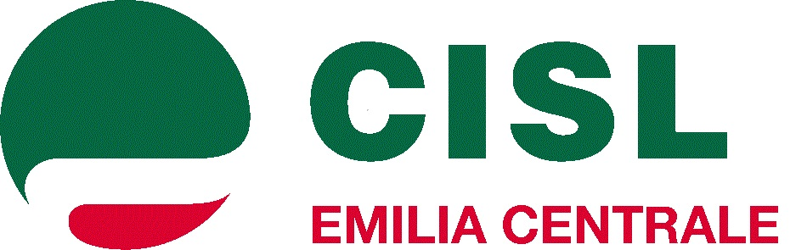
UST CISL e CISLSCUOLA Emilia Centrale, unitamente a Irsef/Irfed Cisl Scuola Nazionale organizzano:

Convegno: Contro le molestie e la violenza nei luoghi di lavoro
DIAMO UN TAGLIO AL SILENZIO
1
MARTEDI’ 28 NOVEMBRE
ore 9,30 – 13,30
Auditorium “Simonazzi” CISL REGGIO EMILIA
In Via Turri, 55 – Reggio Emilia
1° PARTE - Le azioni positive
Congedo indennizzato per donne vittime di violenza a due anni dalla approvazione della legge
Relatrice: Dott.ssa Rosamaria Papaleo - Segretaria Conf.le UST Cisl E. C.

2° PARTE - L’intervento della istituzione scolastica
Le azioni preventive dirette a favorire rispetto della persona e della civile convivenza
Relatori: Prof. Giovanni Battista Diciocia – Dirigente scolsatico

3° PARTE - “Tutto fuorchè passione”
La Legge sullo stolking e l’art. 162 - ter
Relatori: Avv.tessa Ernesta Morstofolini - UST Cisl Emilia Centrale
Dott. Michele Stragapede - Segretario provinciale SIULP

4° PARTE - KRAV MAGA : disciplina sportiva di autodifesa femminile

I segnali da cogliere - le basi della disciplina
Relatore: Dott. Marco Carlini - Resp.le Reg.le della disciplina sportiva

5° PARTE - Conclusioni
Relatore: Dott. William Ballotta - Segretario Generale UST Cisl E.C.

La partecipazione al convegno, valido anche come corso di
formazione, è aperta a insegnanti e scolaresche.

I partecipanti possono fruire, per la partecipazione in orario di servizio, dei permessi per la formazione ai sensi dell’art.64 del CCNL Scuola 2006/2009. Al termine sarà rilasciato l’attestato di partecipazione. L’Associazione IRSEF-IRFED è soggetto qualificato per l’aggiornamento e la formazione del personale della scuola ai sensi del D.M. 177/2000 e O.M. 90/2003 nonché del CCNL 2006/2009 Comparto Scuola. L’iniziativa si configura come attività di formazione e aggiornamento ai sensi degli artt. 64 e 67 CCNL 2006/2009 del Comparto Scuola.

